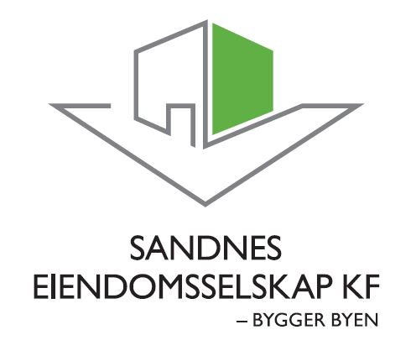

**STYREMØTE 20.08.2015**

**MØTEINNKALLING**

**OG SAKSPAPIRER**



**INNKALLING TIL STYREMØTE nr. 6 – 2015**

Sandnes Eiendomsselskap KF

**Dato:** 20.08.2015

**Sted:** Vågsgata 20, møterom «Ruten»

**Tid:** Kl 08:00

Møtet avsluttes kl 12:00

**Styrerepresentanter:**

Stanley Wirak Leder

Kåre-Ludwig Jørgensen Nestleder

Arne Norheim

Wenche Ekholt Bjelland

**Kristine Norheim Meinkøhn**

**Rådmannens representant:**

Torunn S. Nilsen

**Styrets sekretær:**

Torbjørn Sterri

**Saksliste:**

Sak 114 – 15 Godkjenning av protokoll, styremøtet 08.06.2015

Sak 115 - 15 Økonomirapport pr juli 2015

Sak 116 – 15 Regnskapsmessig rapportering iht. regnskapsloven, Sandnes Eiendomsselskap K, jfr. sak 104 – 15

Sak 117 – 15 Internhusleie – prinsipper og gjennomføring

Sak 118 – 15 Eksterne leieforhold, konsekvenser for SEKF

Sak 119 - 15 Status byggeprosjekter pr. juli 2015

Sak 120 - 15 Kostnadsoverslag 2 for Kleivane barnehage

Sak 121 - 15 Byggeprogram (K0) for foreldreinitiativ II

Sak 122 - 15 Orienteringssak, kostnadsoverslag 2 for omsorgsboliger Aase Gaard

Sak 123 - 15 Orienteringssak, kostnadsoverslag 2 for paviljong Giske ungdomsskole

Sak 124 - 15 Nytt rådhus, status pr juli 2015

Sak 125 - 15 Nytt rådhus – arealeffektivitet og teknisk rom

Sak 126 - 15 Høle prestegård, salg

Sak 127 - 15 Statusrapport, ny hovedbrannstasjon med øyeblikkelig hjelp, legevakt og ambulansesentral

Sak 128 – 15 Hommersandbakken 5 – tilbakebetaling for manglende vedlikehold.

U.off. § 23, 1. ledd

Sak 129 – 15 Hommersandbakken 11, renovering

Sak 130 – 15 Byggeregnskap prosjekt 4413210, 4 tomter for 4 stk. 2-mannboliger på Rossåsen

Sak 131 – 15 Brannsikringstiltak i kommunale boliger

Sak 132 – 15 Funksjonskrav og arealkrav offentlige bygg, status

Sak 133 – 15 Romprogram (K0) Vatne produksjonskjøkken

Forfall bes meldt på e-post til Gunn Nordås

[gunn.nordaas@sandnes.kommune.no](mailto:gunn.nordaas@sandnes.kommune.no)

Sandnes 13.08.2015

Stanley Wirak

Styreleder